Программный продукт «1-АйТи-С Автотранспорт для государственных учреждений»

Руководство по установке

2019

Москва

Аннотация
Данное руководство описывает процедуру установки программного продукта «1-АйТи-С Автотранспорт для государственных учреждений». Создание информационной базы, администрирование и настройку пользователей рекомендуется проводить силами специалистов имеющих сертификацию фирмы 1С не ниже уровня 1С: Специалист по платформе «1С: Предприятие».

Содержание
- Установка…………………………………………………………………………………4

- Установка.

Для установки программного продукта «1-АйТи-С Автотранспорт для государственных учреждений» необходимо создать пустую информационную базу с помощью конфигуратора 1С, нажав на кнопку «Конфигуратор» в окне запуска (Рис.1).

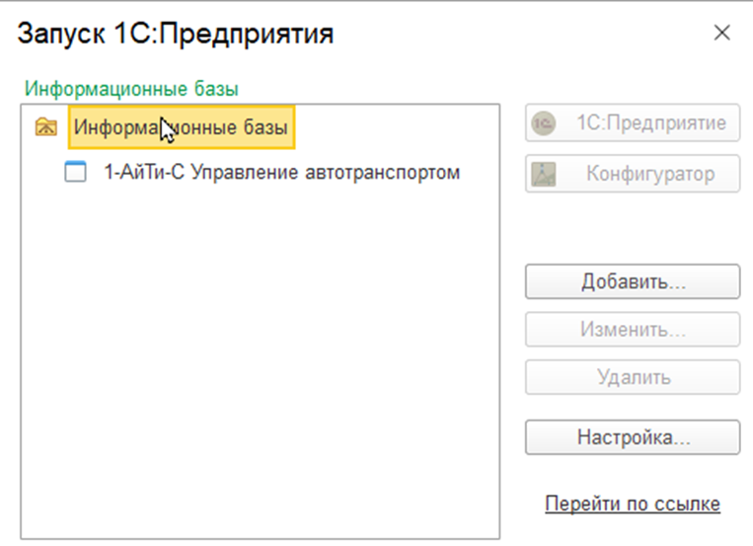

Рис.1.Открытие информационной базы конфигуратором.

В открывшемся окне в главном меню необходимо открыть пункт «Конфигурация» ->«Открыть конфигурацию» (Рис.2).

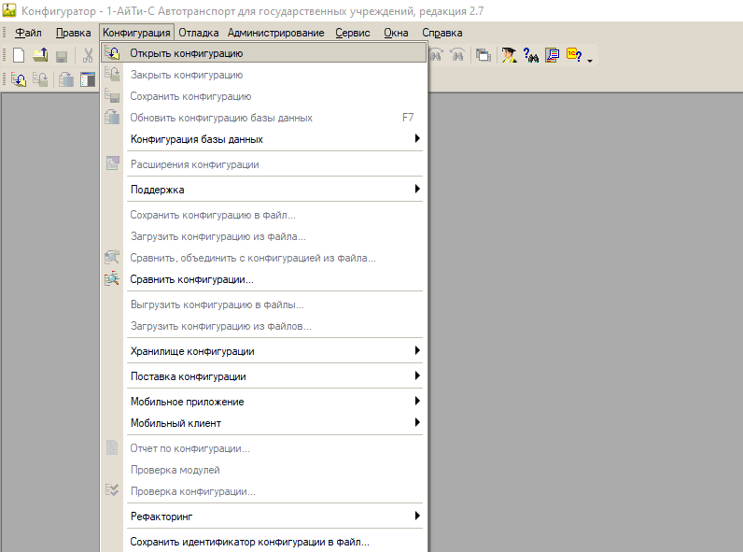

Рис.2. Открытие конфигурации.

В главном меню необходимо открыть пункт «Конфигурация» ->«Загрузить конфигурацию из файла» (Рис.3).

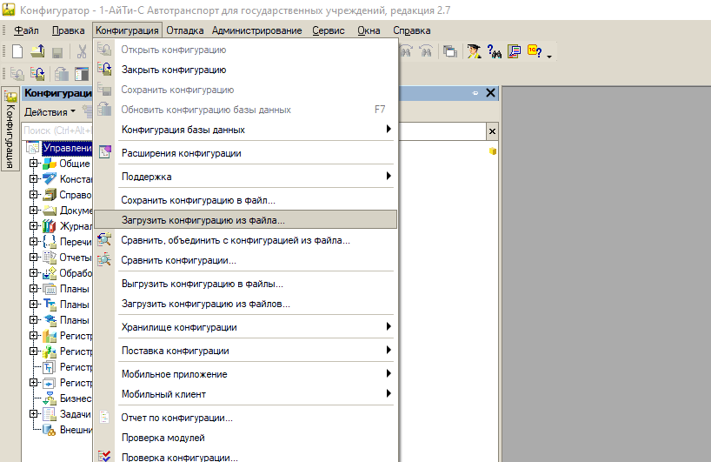

Рис.3. Загрузка конфигурации из файла.

В открывшемся окне необходимо выбрать файл конфигурации программного продукта «1-АйТи-С Автотранспорт для государственных учреждений» и нажать кнопку «Открыть» Рис.4.

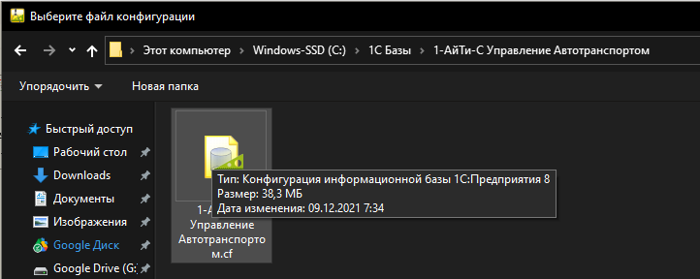

Рис.4. Выбор файла конфигурации.

Программа выдаст предупреждение о загрузке новой конфигурации в информационную базу, необходимо подтвердить действие кнопкой «Да», Рис.5.

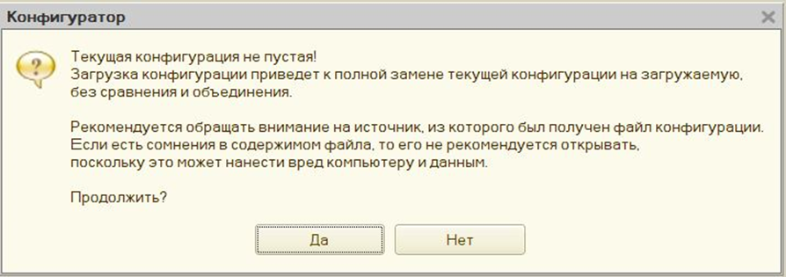

Рис.5. Подтверждение загрузки конфигурации.

По завершению загрузки конфигурации будет выведено предупреждение об окончании загрузки. Необходимо подтвердить обновление информационной базы кнопкой «Да» (Рис.6).

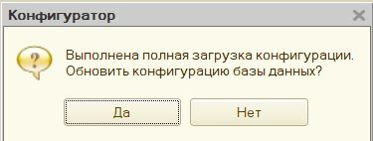

Рис.6. Предупреждение об окончании загрузи.

На этом установка программного продукта «1-АйТи-С Автотранспорт для государственных учреждений» завершена, можно приступать к работе.

